Анализ на получените резултати

За сравнение верността на получените резултати е използван софтуерът на фирмата Pix4D специализирана в разработката на програмни продукти за анализ на снимков материал за фотограметрия. Софтуерът MAPIR Camera Control v.20250605 се използва за получаване на отражателни вегетационни индекси от една снимка и калибрация на изображенията спрямо променливата интензивност на слънчевата светлина. Получения резултат за индекса NDVI е показан на фиг. !!б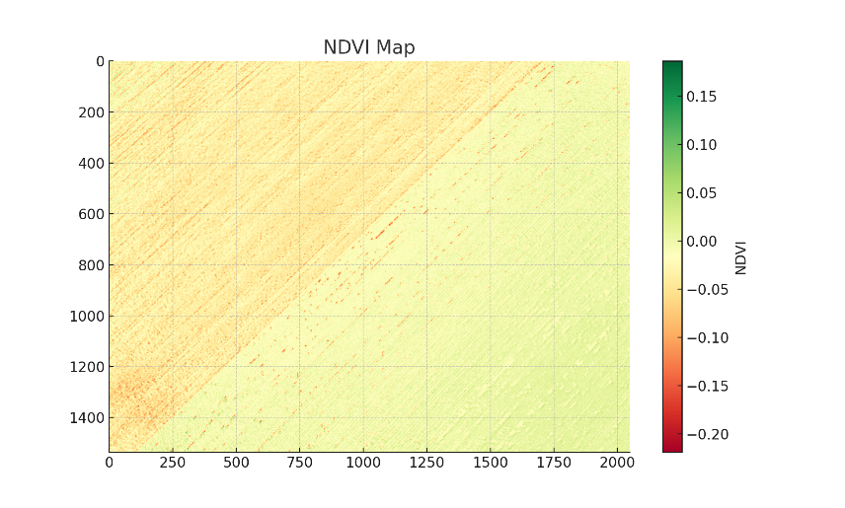 

а) б)

Фиг. !! . Резултати получени от обработката на изображението с Python (a), резултат от обработката с MAPIR

Анализ разпределението на интензивността по цветови канали е представено на фиг. !?. Обозначения като син канал на фигурата отговаря на данните за близкия инфрачервен. Това е така защото камерата на MAPIR е с Байер сензорна матрица с репозициониран син канал в инфрачервената област (850nm). Сходството на получените резултати е доста голямо макар и различните методи и средства за обработка на резултатите.

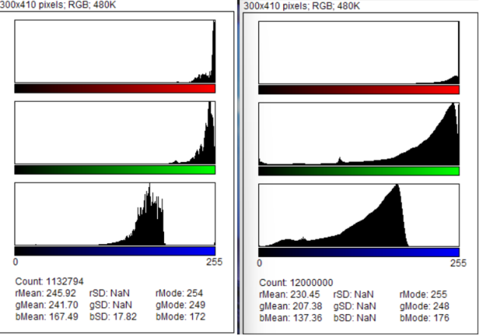

а) б)

Фиг. !?. Хистограма на получената интензивност по цветови канали за Python (a), за Mapir (б).

Хистограма на интензивността на цветовете е показана на фиг. ?? а за Python, за Mapir (??б). Софруерът на Mapir прави изчисляване на всеки пиксел докато алгоритъмът в Python изчислява един пиксел през 50. Въпреки различията има доста голямо сходство на резултата.

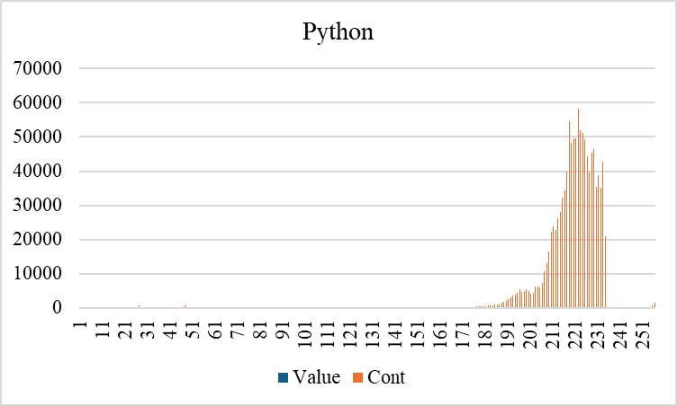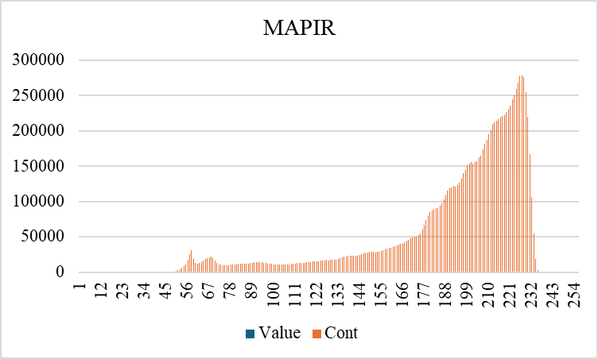

а) б)

Фиг. ??. Хистограма на получената интензивност за Python (a), за Mapir (б).

За проверка на резултата е направен линеен регресионен анализ на хистограмата на получената интензивност в софтуерният продукт IBM SPSS Statistics v.26 е проведени регресионен анализ за установяване наличието на връзка между изследваните променливи Y (Python) и X (Mapir’) и изчисляване на коефициента на линейна корелация. Методът е избран за математическо описание на връзката между зависимата променлива Y и факторната променлива X и изчисляване на стойностите на регресионните коефициенти b0 и b1 на линейния еднофакторен регресионен модел имащ вида:

Y i = b0 + b1 *X i (1)

Получените резултати са показани в таблица !

|  |  |  |  |
| --- | --- | --- | --- |
| **Таблица !. Descriptive Statistics** | | | |
|  | Mean | Std. Deviation | N |
| Mapir | 46875,0000 | 70815,84124 | 256 |
| Python | 4424,9766 | 12252,92668 | 256 |

|  |  |  |  |
| --- | --- | --- | --- |
| Таблица !! **Correlations** | | | |
|  | | Mapir | Python |
| Pearson Correlation | Mapir | 1,000 | 0,835 |
| Python | 0,835 | 1,000 |
| Sig. (1-tailed) | Mapir | . | 0,000 |
| Python | 0,000 | . |
| N | Mapir | 256 | 256 |
| Python | 256 | 256 |

|  |  |  |  |  |  |  |  |  |  |  |  |
| --- | --- | --- | --- | --- | --- | --- | --- | --- | --- | --- | --- |
| Таблица !!! **Model Summaryb** | | | | | | | | | | | |
| Model | R | R Square | Adjusted R Square | Std. Error of the Estimate | Change Statistics | | | | | Durbin-Watson |
| R Square Change | F Change | df1 | df2 | Sig. F Change |
| 1 | 0,835a | 0,697 | 0,695 | 39077,73270 | 0,697 | 583,418 | 1 | 254 | 0,000 | 0,109 |
| a. Predictors: (Constant), Python | | | | | | | | | | | |
| b. Dependent Variable: Mapir | | | | | | | | | | | |

|  |  |  |  |  |  |  |
| --- | --- | --- | --- | --- | --- | --- |
| Таблица !!!! **ANOVAa** | | | | | | |
| Model | | Sum of Squares | df | Mean Square | F | Sig. |
| 1 | Regression | 890919684429,648 | 1 | 890919684429,648 | 583,418 | 0,000b |
| Residual | 387875574978,352 | 254 | 1527069192,828 |  |  |
| Total | 1278795259408,000 | 255 |  |  |  |
| a. Dependent Variable: Mapir | | | | | | |
| b. Predictors: (Constant), Python | | | | | | |

|  |  |  |  |  |  |  |  |  |  |  |  |  |  |  |
| --- | --- | --- | --- | --- | --- | --- | --- | --- | --- | --- | --- | --- | --- | --- |
| Таблица !!!!! **Coefficientsa** | | | | | | | | | | | | | | |
| Model | | Unstandardized Coefficients | | Standardized Coefficients | t | Sig. | 95,0% Confidence Interval for B | | Correlations | | | Collinearity Statistics | |
| B | Std. Error | Beta | Lower Bound | Upper Bound | Zero-order | Partial | Part | Tolerance | VIF |
| 1 | (Constant) | 25528,812 | 2597,332 |  | 9,829 | ,000 | 20413,763 | 30643,861 |  |  |  |  |  |
| Python | 4,824 | 0,200 | 0,835 | 24,154 | ,000 | 4,431 | 5,217 | 0,835 | 0,835 | 0,835 | 1,000 | 1,000 |
| a. Dependent Variable: Mapir | | | | | | | | | | | | | | |

|  |  |  |  |  |  |
| --- | --- | --- | --- | --- | --- |
| Таблица !!!!!! **Residuals Statisticsa** | | | | | |
|  | Minimum | Maximum | Mean | Std. Deviation | N |
| Predicted Value | 25528,8125 | 307025,0000 | 46875,0000 | 59108,39775 | 256 |
| Residual | -177610,75000 | 110744,72656 | 0,00000 | 39001,03442 | 256 |
| Std. Predicted Value | -0,361 | 4,401 | 0,000 | 1,000 | 256 |
| Std. Residual | -4,545 | 2,834 | 0,000 | 0,998 | 256 |
| a. Dependent Variable: Mapir | | | | | |

Извършения анализ проверява зависимостта между Python и Mapir за съвпадение на резултата. Получените резултати за статистика на регресията са представени в таблица !. Видимо е че Multiple R 83,5% и R Square са 69,5%. Това показва силна зависимост на резултата.

В таблица !! е представен резултата ANOVA за линейната регресия. За статистически значими резултати, критерия на значимостта F трябва да има стойност по-малка от 0,05 в този случай моделът е адекватен и описва независимата променлива. В случая е получено за F = 583.418, което доказва че модела е верен. Остатъците показват отклонение от средната прогнозната регресионна линия от 0.